TRƯỜNG ĐẠI HỌC VĂN LANG
KHOA: XÂY DỰNG

ĐÁP ÁN ĐỀ THI KẾT THÚC HỌC PHẦN – LẦN 1
Học kỳ 3 , năm học 2021 - 2022

Mã học phần: DQX0150
Tên học phần: CƠ HỌC ĐẤT-NỀN MÓNG
Mã nhóm lớp học phần: 213_DQX0150_01
Thời gian làm bài (phút/ngày): 90 PHÚT
Hình thức thi: Tự luận

Câu 1 (4 điểm):
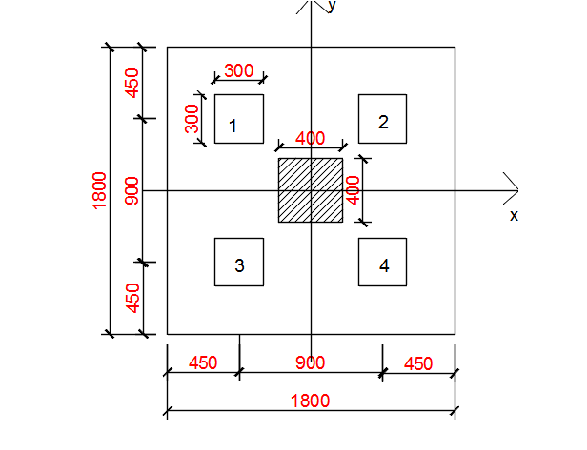
  - Vẽ hình (0,5 điểm). Tọa độ các cọc trên mặt bằng: (0,5 điểm)
- ( -0,45 ; 0,45 )
- (0,45 ; 0,45 )
- (-0,45 ; -0,45)
- ( 0,45 ; -0,45 )
$\sum{{x^{2}}_{i}}$ =4x0,45² =0,81
$\sum{{y^{2}}_{i}}$ =4x0,45² =0,81
b. Tính lực tác dụng lên các đầu cọc:
$\sum{N^{tt}}={N^{tt}}_{ct}+ {N^{tt}}_{đất+đài }$= 4500 + 297.44 = 4797.44 (kN)
${N^{tt}}_{đất+đài}=L_{đài} x B_{đài} x D_{f} x γ_{tb}$ = 2,6 x2.6 x 2 x 22 = 297.44 (kN)
Chọn h_{m} = 0.8 m
$\sum{{M^{tt}}_{y}={M^{tt}}_{y}+{H^{tt}}_{x}} x h_{m}$ = 1100 + 650 x 0.8 =1620 (kNm)
$P_{1}=\frac{\sum{N^{tt}}}{n}+ \frac{\sum{{M^{tt}}_{y} . x_{1}}}{\sum{{x^{2}}_{i}}}$ = $\frac{4797.44}{4}$ + $\frac{1620 x ( -0.45)}{0.81}$ =299.36 (kN)
$P_{2}=\frac{\sum{N^{tt}}}{n}+ \frac{\sum{{M^{tt}}_{y} . x_{2}}}{\sum{{x^{2}}_{i}}}$ = $\frac{4797.44}{4}$ + $\frac{1620 x ( 0.45)}{0.81}$ =2099.36 (kN)
$P_{3}=\frac{\sum{N^{tt}}}{n}+ \frac{\sum{{M^{tt}}_{y} . x_{3}}}{\sum{{x^{2}}_{i}}}$ = $\frac{4797.44}{4}$ + $\frac{1620 x ( -0.45)}{0.81}$ =299.36 (kN)
$P_{4}=\frac{\sum{N^{tt}}}{n}+ \frac{\sum{{M^{tt}}_{y} . x_{4}}}{\sum{{x^{2}}_{i}}}$ = $\frac{4797.44}{4}$ + $\frac{1620 x ( 0.45)}{0.81}$ =2099.36 (kN)

Nhận xét :
- Khi $M_{x}=0$ : các cọc nào có hoành độ giống nhau thì dẽ ra lực t/dụng lên đầu cọc giống nhau
- Lực tác dụng lên đầu cọc lớn nhất là $P_{2}=P_{4}$=2099.36 (KN)
- Lực tác dụng lên đầu cọc nhỏ nhất là $P_{1}=P_{3}$=299.36(KN)

c. Với a = 13,5 cm => h₀ = 0,8 – 0,135 = 0,665 (m)
$M^{I-I}= P_{2}.r_{2}+P_{4}.r_{4}$= 2099.36 x 0.25 + 2099.36 x 0.25 = 1049.59
${A^{I-I}}_{S}= \frac{M^{I-I}}{0.9 x R_{S} x h_{0}}$ =$\frac{1049.59}{0.9 x 260 x {10}^{3} x 0.665}$ = 6.745 x ${10}^{-3}$ mm² =67.45 cm²
- Chọn 18$∅$22a110 ( $A_{S}$=68.43 cm²)
$M^{II-II}= P_{2}.r_{2}+P_{1}.r_{1}$=( 2099.36 + 299.36)x 0.25 =599.68
${A^{II-II}}_{S}= \frac{M^{II-II}}{0.9 x R_{S} x h_{0}}$ =$\frac{599.68}{0.9 x 260 x {10}^{3} x 0.665}$ = 3.854 x ${10}^{-3}$ mm² =38.54 cm²
- Chọn 12$∅$22a160 ( $A_{S}$=45.6 cm²)
Câu 2 (4 điểm):
a/. Sức chịu tải cực hạn của nền đất:
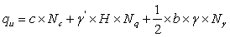
$γ'=\frac{18x2+10x0,5}{2,5}=16,4 \left(\frac{kN}{m^{3}}\right)$ (0.25đ)
$q_{u }=16 x 25,13+16,4 x2,5x12,72+ \frac{1}{2} x 2 x 10 x 10,12=1024.8 \left(\frac{kN}{m^{2}}\right)$ (0.5đ)
b/. $σ_{BT}^{}=18x2+\left(20-10\right)x1,3=49 \left(\frac{kN}{m^{2}}\right)$ (0.5đ)
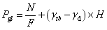
=$\frac{1200}{2 x 2}+\left(22-18\right) x 2,5= 310 \left(\frac{kN}{m^{2}}\right)$ (0.5đ)
$\left\{\begin{aligned}l/b=2/2=1 \\ z/b={3,3}/2=1,65\end{aligned}\right.$=> k₀= 0.138 (0.25đ)
Tại điểm M ta có: k₀ = 0,138 (0.25đ)
$σ_{gl}^{}=0,138 x 310=42,78 \left(\frac{kN}{m^{2}}\right)$ (0.5đ)

Ngày biên soạn: 06/07/2022
Giảng viên biên soạn đáp án đề thi: ThS. Lê Thanh Loan

Ngày kiểm duyệt:
Trưởng (Phó) Khoa/Bộ môn kiểm duyệt đề thi: TS. Nguyễn Hoàng Tùng

Sau khi kiểm duyệt đề thi, Trưởng (Phó) Khoa/Bộ môn gửi về Trung tâm Khảo thí qua email: khaothivanlang@gmail.com bao gồm file word và file pdf (được đặt password trên 1 file nén/lần gửi) và nhắn tin password + họ tên GV gửi qua Số điện thoại Thầy Phan Nhất Linh (0918.01.03.09).

